Spring整合Hibernate
使用spring整合hibernate，并实现对数据库t_emp做增删改查

步骤：

创建工程，并导入相关的jar包

配置applicationContext.xml。
在该文件中配置数据源，sessionFactory，开启组件扫描
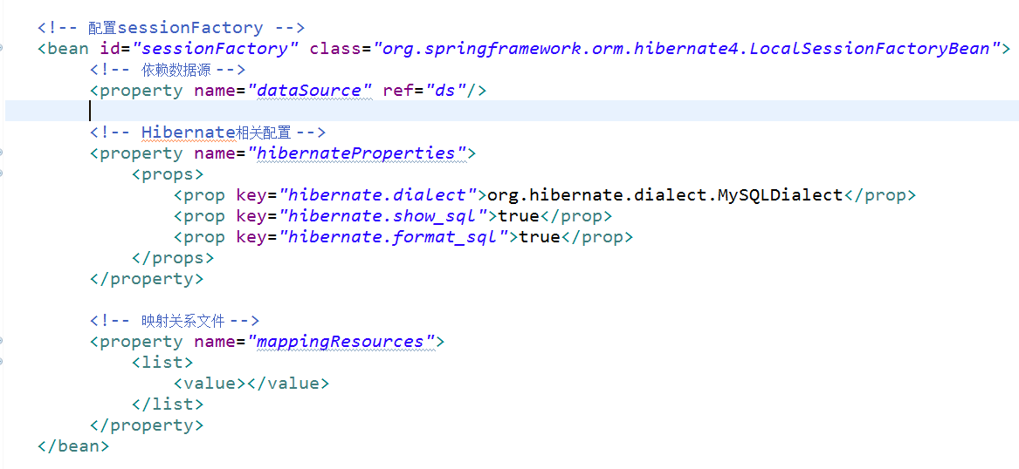

创建实体类和映射关系文件


创建dao接口及其实现类
·创建dao接口
·创建dao的实现类，并继承HibernateDaoSupport,并实现dao接口。

在实现接口方法时，可以通过getHibernateTemplate()方法获取Hibernate工具类。
用这个类来实现增删改查。Spring将hibernate的API封装在这个类中，使用更加简单。
因为HibernateDaoSupport依赖SessionFactory，因此需要在dao实现类中注入SessionFactory
package com.yueqian.dao;

import java.util.List;

import javax.annotation.Resource;

import org.hibernate.SessionFactory;
import org.springframework.orm.hibernate3.support.HibernateDaoSupport;
import org.springframework.stereotype.Repository;

import com.yueqian.entity.Emp;
/*
* 使用HibernateTemplate实现增删改查
*/
@Repository("dao")
public class IDaoImpl extends HibernateDaoSupport implements IDao{

SessionFactory sessionFactory;

@Resource
public void setSF(SessionFactory sessionFactory) {
super.setSessionFactory(sessionFactory);
}

@Override
public List<Emp> findAll() {
String hql="from Emp";

List<Emp> list=getHibernateTemplate().find(hql);
return list;
}

@Override
public Emp findById(int id) {
Emp emp=getHibernateTemplate().get(Emp.class, id);

return emp;
}

@Override
public void save(Emp emp) {
getHibernateTemplate().save(emp);

}

@Override
public void update(Emp emp) {
getHibernateTemplate().update(emp);
}

@Override
public void delete(int id) {
Emp emp=new Emp();
emp.setStuid(id);

getHibernateTemplate().delete(emp);
}

}

